По всем вопросам пишите-звоните на WhatsApp +7 916 249 8109 (Дмитрий Юрьевич)
или пишите info@lgo.ru
Обязательно указывайте в переписке свой регномер!
Сохраните себе отдельно эту страницу как инструкцию!

I. Как правильно заполнить договор и акт
- Перейдите в заявку: https://lgo.ru/rspr/zfinal.htm
(не забудьте войти в аккаунт руководителя)
- Проверьте правильность заполнения всех полей.
- Скачайте договор и акт (они ниже).
- Проставьте сами номер договора № 2025-Ваш регномер
- Укажите дату: например, 29 февраля 2025 г.
- Сами внесите в договор и акт реквизиты своей организации.
- Важно! Нашу печать и подпись уберите, мы поставим оригинальные.
- Написанные цветным шрифтом слова откорректируйте в соответствии со сроками своего присутствия на мероприятиях
- Удалите все ненужные строки (например, если вы присутствуете только на части программы, удалите строки других программ и др.). Цветной текст сделайте черным.
- Эту страницу не удаляйте, сохраните отдельно, назвав ее «Инструкция по заполнению договора».
- Скачайте спецификацию в формате XLS со страницы заявки – приложение 1 к Договору
- Скачайте счёт в формате XLS со страницы заявки – приложение 3 к Договору
- При необходимости можете поправить скачанные документы.
- Произведите оплату по счёту.

После этого проверьте договор и комплект документов к нему (!) и сохраните в папку Дни школьной прессы на своем компьютере. Проверьте — чтобы ничего не «съехало».

При затруднении вы можете заполнить заявку под руководством нашего сотрудника в зуме встроившись в объявленный график.

II. Обмен документами — алгоритм
Пожалуйста, прочтите! Всего 5 пунктов!
- Важно! Нашу печать и подпись уберите, мы поставим оригинальные!
- Распечатайте документы в двух экземплярах.
- Поставьте синюю печать, подпись.
- Закачайте документы по списку (см. ниже) в свою заявку, в раздел «Ваши документы»
– Договор – 2 экземпляра
– Спецификация – 2 экземпляра
– Акт – 2 экземпляра
– Согласия на обработку персональных данных, на распространение аудио и видеоизображений – на каждого участника, в том числе взрослого
– Другие документы (по необходимости)
- Привезите оригиналы документов в 2-х экз. с собой на финал, мы поставим свою подпись и печать.

Эту страницу не удаляйте, сохраните отдельно, назвав ее «Инструкция по заполнению договора».
На мероприятия привезите с собой оригиналы (нашу печать и подпись уберите, мы поставим оригинальные) и отдайте их Дмитрию Юрьевичу Павлову, а после оформления заберите (тел. 8 916 249 8109).

По всем организационным вопросам звоните 8 916 249-81-09 или пишите info@lgo.ru
ДОГОВОР
возмездного оказания услуг,
связанных с участием представителей Заказчика
в Днях школьной прессы в городе Москве
№ 2025-_______

Москва «___» _______________ 202 г.

Автономная некоммерческая организация Центр инновационных технологий «Орбита», именуемая в дальнейшем Исполнитель, в лице директора Ершова Алексея Николаевича, действующего на основании Устава, с одной стороны, и _______________________________________________________________________________________________________________________________________________________________, именуем___ в дальнейшем Заказчик, в лице _______________________________________, действующего на основании ______________________________________________________, с другой стороны, совместно именуемые Стороны, заключили настоящий договор о нижеследующем

1. ПРЕДМЕТ ДОГОВОРА

1.1. Предметом договора является комплекс оказываемых Исполнителем услуг по обеспечению участия представителей Заказчика в Днях школьной прессы в городе Москве (далее — Программе). Дата и место проведения, стоимость и иные характеристики услуг по Договору указаны в Спецификации (Приложение № 1), являющейся неотъемлемой частью настоящего Договора.

2. ОБЯЗАТЕЛЬСТВА СТОРОН

2.1. Исполнитель обязуется:
предоставить возможность участвовать в Программе* представителям Заказчика в количестве, указанном в Спецификации (Приложение 1);
предоставить представителям Заказчика, участвующим в Программе, комплект материалов «Портфель участника»;
обеспечить проживание и питание представителей Заказчика, участвующих в Программе в дни проведения Программы (если проживание и питание предусмотрены выбранной в спецификации программой);
обеспечить организацию мероприятий по Программе в соответствии с регламентом*

2.2. Заказчик обязуется:
направить своих представителей для участия в Программе;
направить для участия в Программе лиц, сопровождающих несовершеннолетних представителей Заказчика, участвующих в Программе, на которых возлагается ответственность за жизнь и здоровье несовершеннолетних;
обеспечить соблюдение представителями Заказчика, участвующими в Программе, правил участия в Программе, а также правил проживания;
обеспечить предоставление документов на представителей Заказчика, участвующих в Программе, в соответствии с перечнем (приложением № 2) и до начала участия в Программе;
произвести своевременную оплату услуг Исполнителя до 25 февраля 2025 года.

3. ОПЛАТА УСЛУГ
3.1. Заказчик осуществляет предоплату в размере 100 процентов стоимости услуг в безналичном порядке на расчётный счёт Исполнителя в сумме в соответствии со спецификацией (Приложение № 1).
3.3. Исполнитель не является плательщиком НДС в соответствии со статьей 346 гл. 26.2 Налогового кодекса Российской Федерации.
3.4. В течение пяти рабочих дней по завершении Программы Исполнитель предоставляет Заказчику два экземпляра акта об оказании услуг.
3.5. Заказчик в срок, не позднее трёх рабочих дней с момента получения акта об оказании услуг, обязуется подписать со своей стороны акт об оказании услуг и возвратить один его экземпляр Исполнителю.

4. ПРОЧИЕ УСЛОВИЯ
4.1. Настоящий договор вступает в силу с момента его подписания Сторонами и действует до полного выполнения Сторонами принятых на себя обязательств.
4.2. Настоящий договор может быть расторгнут по взаимному соглашению сторон либо расторгнут досрочно в одностороннем порядке по инициативе любой из сторон с предупреждением другой стороны за 15 дней.
4.3. В случае неисполнения или ненадлежащего исполнения своих обязательств по настоящему договору, Стороны несут ответственность, предусмотренную действующим законодательством Российской Федерации.
4.4. Стороны не несут ответственность за неисполнение или ненадлежащее исполнение своих обязательств по настоящему Договору, если надлежащее исполнение оказалось невозможным вследствие непреодолимой силы, то есть чрезвычайных и непредотвратимых при данных условиях обстоятельств. Стороны незамедлительно информируют друг друга о наступлении таких обстоятельств. В случае наступления таких обстоятельств сумма авансового платежа, произведенного Заказчиком, подлежит возврату Заказчику в размерах, не потраченных Исполнителем на подготовку и проведение мероприятий.
4.5. Все споры по настоящему договору разрешаются Сторонами путём переговоров, а при невозможности достижения согласия, в судебном порядке по месту нахождения Исполнителя.
4.6. Настоящий договор составлен в двух экземплярах, имеющих одинаковую юридическую силу, по одному для каждой из Сторон.

5. ПОЧТОВЫЕ АДРЕСА, РЕКВИЗИТЫ И ПОДПИСИ СТОРОН

Исполнитель:  АНО Центр инновационных технологий «Орбита»  Адрес юридический: 105203, Москва, ул. 14-я Парковая, д.8, этаж 5, пом. 27, офис 5  Фактический адрес: 119071, Москва, Малая Калужская улица, д. 1 корп. 2  Адрес почтовый: 105094, Москва, ул. Госпитальный Вал, д. 5, корп. 18, кв. 244  (отправлять НЕ заказным письмом)  ИНН 7719289916 КПП 771901001  Расчётный счет: 40703810102680000005  Корр. счёт: 30101810200000000593  Банк: АО АЛЬФА-БАНК  БИК 044525593  ОКПО 11396604  ОКАТО 45263585000  ОКВЭД 73.20  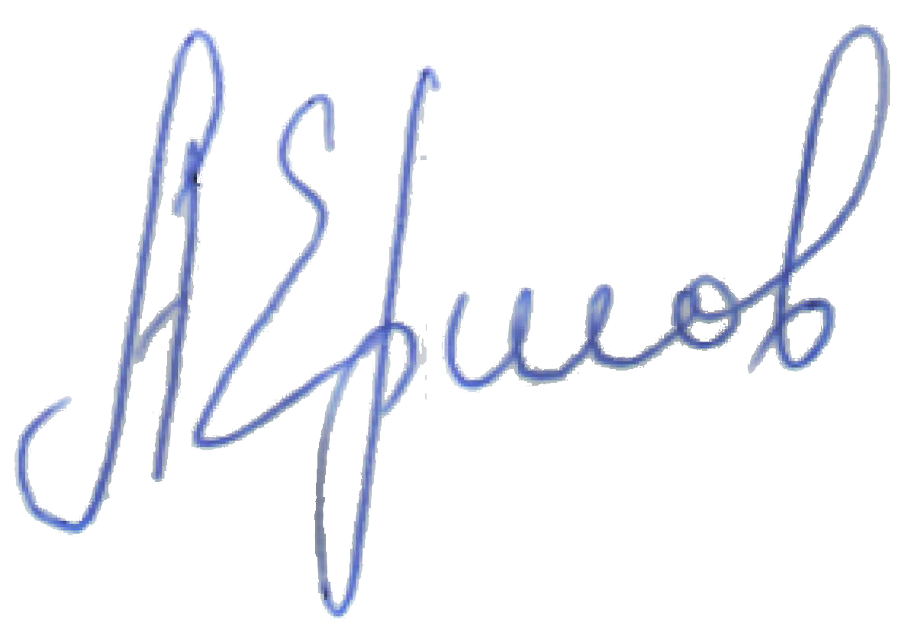  От Исполнителя    Директор  А. Н Ершов | Заказчик:  Наименование:  Адрес юридический:  Адрес почтовый:  ИНН:  КПП  Расчетный счет:  Кор. счет:  Банк:  БИК:  ОКПО  ОКАТО  ОКВЭД
От Заказчика

____________________
м.п. | м.п.

Приложение № 2
к договору №
от «____»_____________20 __ года

ПЕРЕЧЕНЬ ДОКУМЕНТОВ, ПРЕДОСТАВЛЯЕМЫХ ЗАКАЗЧИКОМ

- Письменное разрешение родителей на публикацию сведений, фото и видеоматериалов, созданных во время мероприятий Программы.
- Согласие на обработку персональных данных.
- Приказ по школе

Шаблоны документов скачать из заявки или по ссылке
https://lgo.ru/tz/04.htm#10

От Исполнителя  Директор  А.Н. Ершов | От Заказчика  ____________________
м.п. | м.п.

АКТ
об оказании услуг
к договору №2025-________ ___________от «______» ________________202__ г.

Москва «______» ________________202__г.

Автономная некоммерческая организация Центр инновационных технологий «Орбита», именуемая в дальнейшем Исполнитель, в лице директора Ершова Алексея Николаевича, действующего на основании Устава, с одной стороны, и __________________________________________________________________________________________________________________________________________________________, именуем___ в дальнейшем Заказчик, в лице _______________________________________, действующего на основании ______________________________________________________, с другой стороны, совместно именуемые Стороны, составили настоящий Акт о нижеследующем

Исполнитель предоставил представителям Заказчика комплекс услуг по обеспечению их участия в Днях школьной прессы в городе Москве в соответствии с Договором, включая предоставление комплекта материалов участника, участие в программе, проживание и питание, а представители Заказчика приняли участие мероприятиях в Программы и воспользовались предоставленными услугами.
Услуги оказаны полностью и в срок, Заказчик претензий к Исполнителю не имеет.
Стоимость оказанных Исполнителем услуг, подлежащая оплате, составляет ______________ (__________________________________________________________ руб.) без НДС.

От Исполнителя  Директор  А.Н. Ершов | От Заказчика  ____________________
м.п. | м.п.

* Подробная информация на lgo.ru

